Línea de tiempo del desarrollo web:

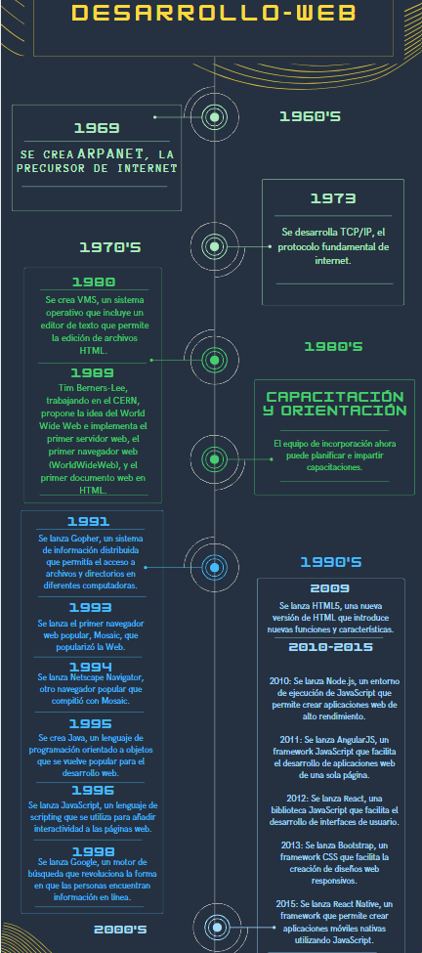

2.

HTML, CSS y JavaScript son tres tecnologías esenciales para el desarrollo web. HTML proporciona la estructura y el contenido, CSS define la apariencia y JavaScript añade interactividad. Estas tecnologías trabajan juntas para crear páginas web dinámicas y atractivas.

3.

<!DOCTYPE html>

<html lang="en">

<head>

    <meta charset="UTF-8">

    <meta name="viewport" content="width=device-width, initial-scale=1.0">

    <title>Huanxe</title>

</head>

<nav>

    <li>Inicio</li>

    <li>To do List</li>

</nav>

<body>

    <main>

        <h1>To do List</h1>

    </main>

        <article>

            La idea de la la lista de chequeo es que podamos tener un control diario de lo que debemos hacer

        </article>

        <aside>

            <img src="" alt="">

            <video src="https://www.youtube.com/watch?v=GB3lewv80I4">Como Gestiono mi Lista de chequeo</video>

        </aside>

        <footer>

            <li>x</li>

            <li>ig</li>

            <li>facebook</li>

        </footer>

</body>

</html>